Прокуратура Самарской области разъясняет: «Как изменилась ответственность депутатов местного уровня за нарушения порядка декларирования доходов?
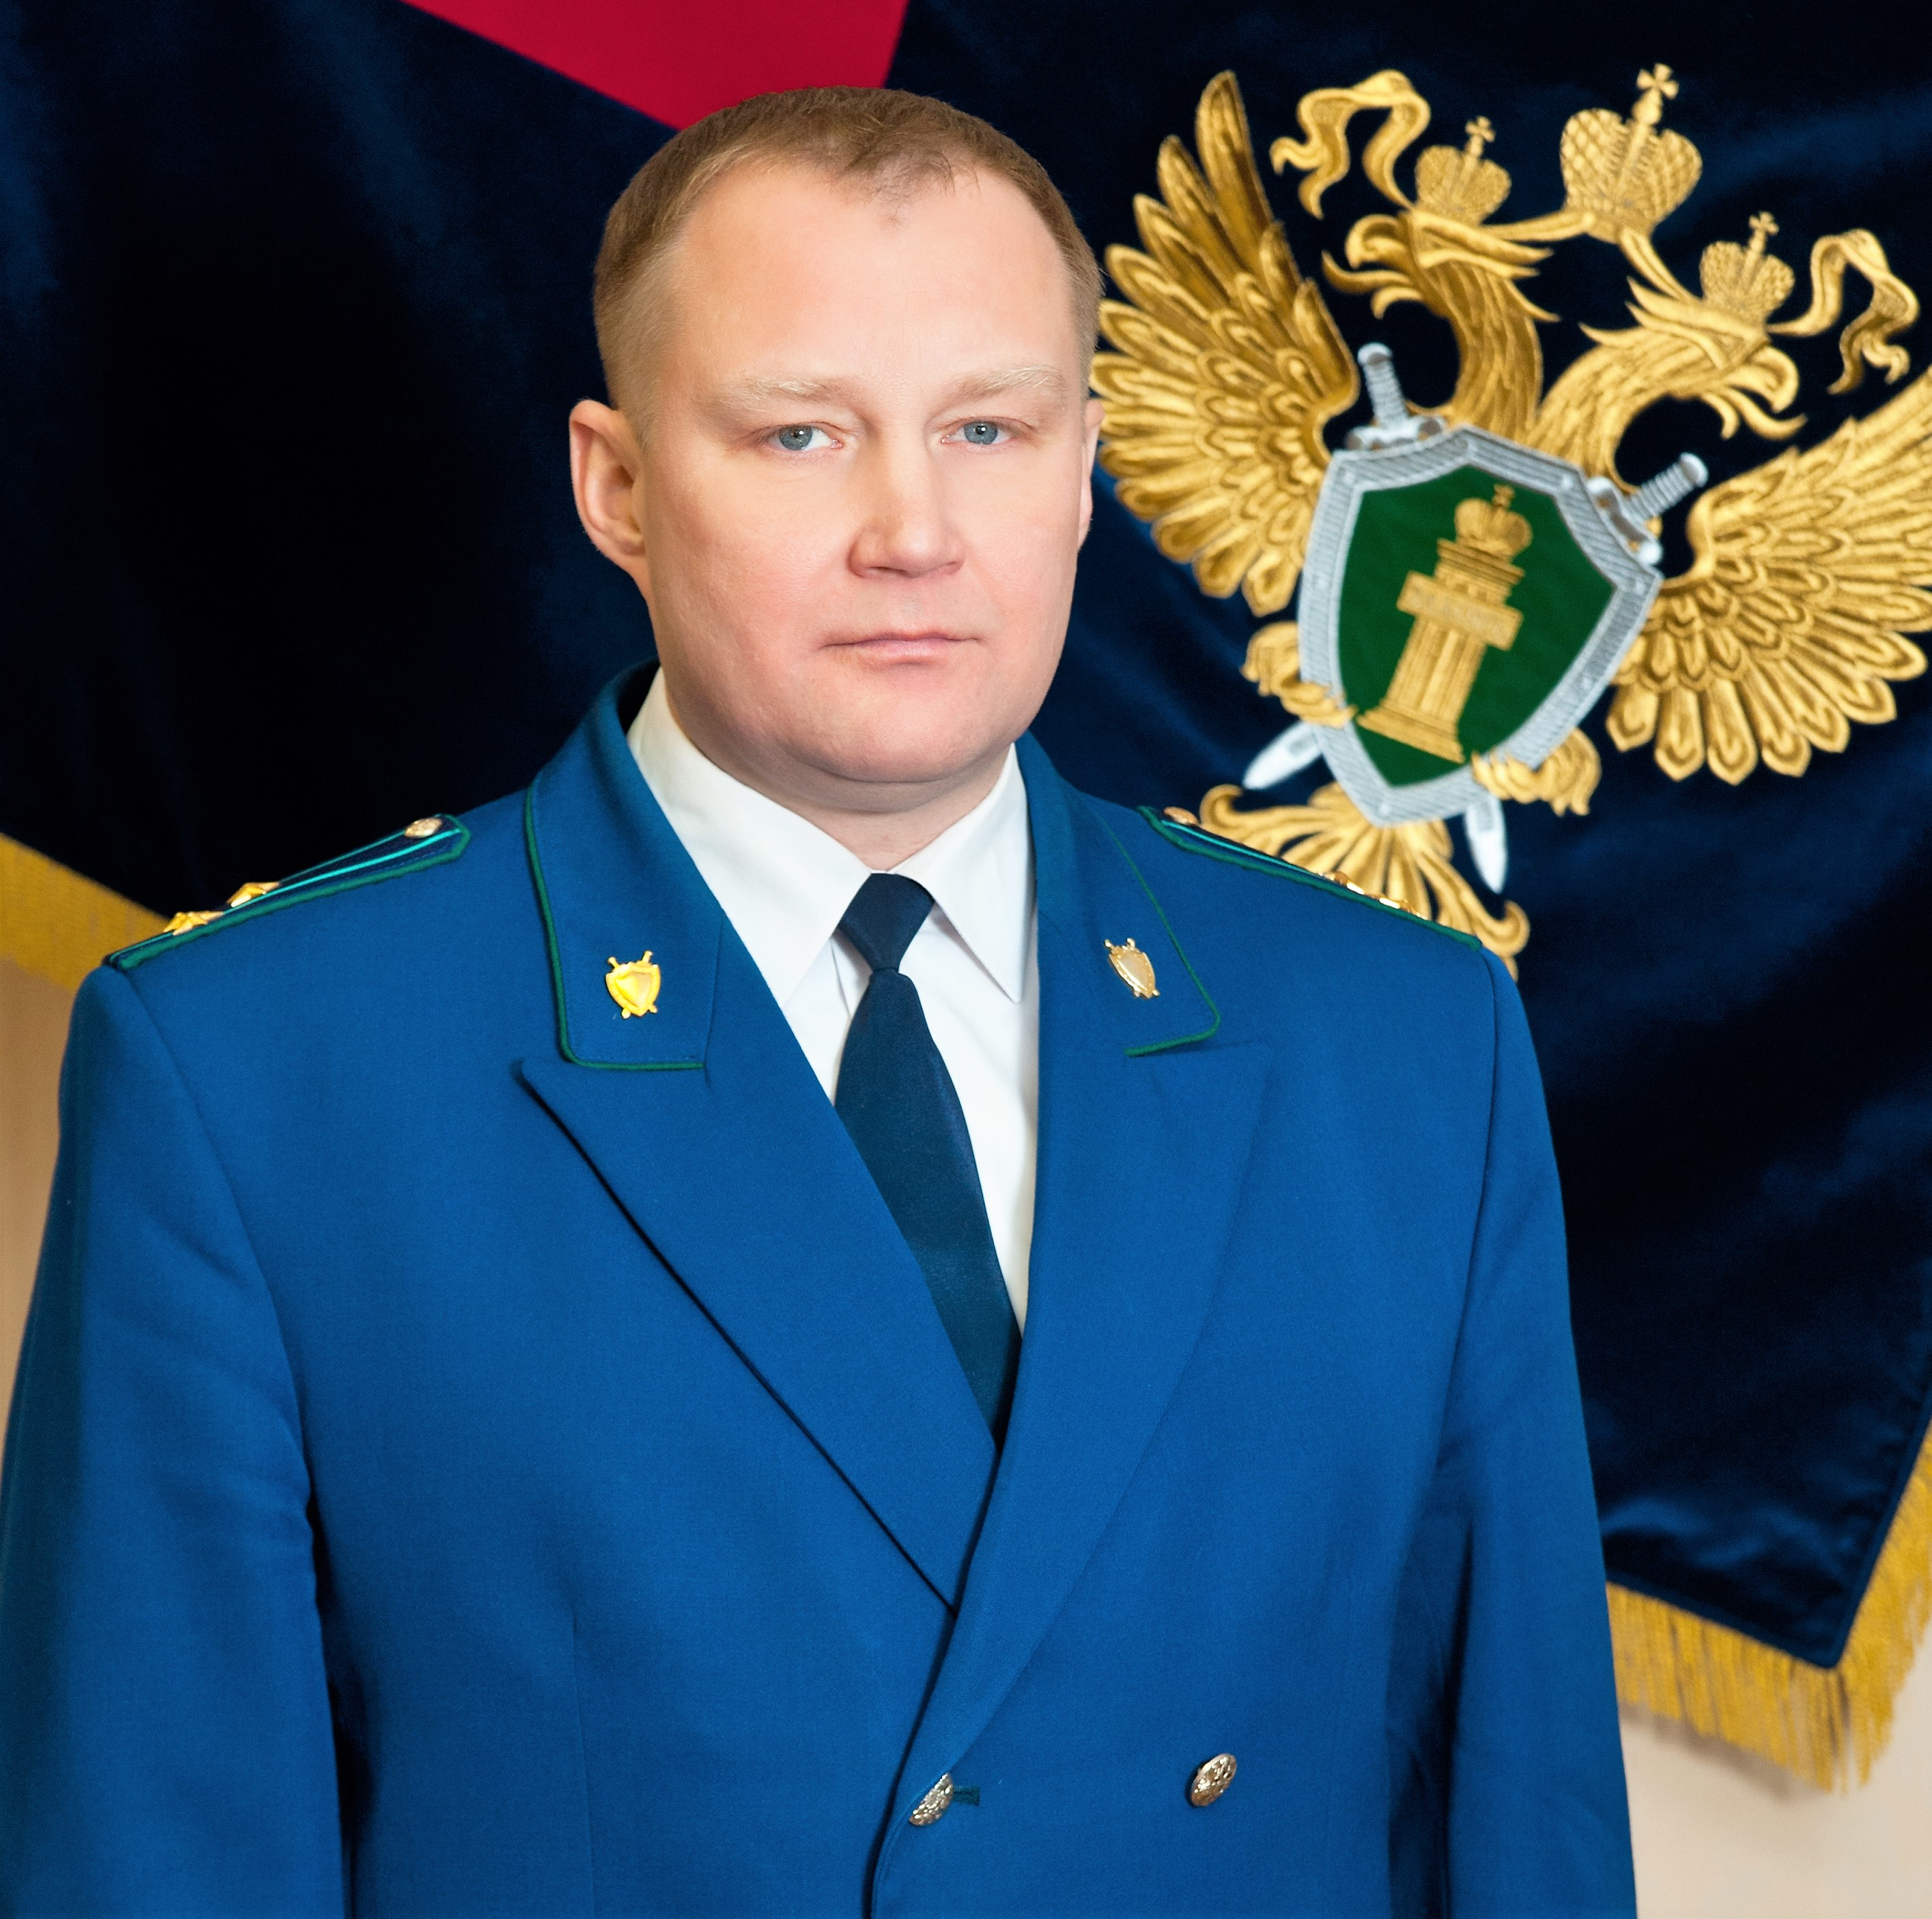
С новым правовым механизмом декларирования доходов и имущества депутатами или членами выборных органов местного самоуправления нас знакомит начальник отдела по надзору за исполнением законодательства о противодействии коррупции прокуратуры Самарской области Вадим Федорин.

«Добрый день уважаемые читатели. Действительно с 6 августа этого года вступили в силу изменения антикоррупционного законодательства. Если детально – уточнена ответственность депутатов, членов выборных органов местного самоуправления, выборных должностных лиц органов местного самоуправления за совершение коррупционных правонарушений.
Теперь, в случае представления депутатом, членом выборного органа местного самоуправления, выборным должностным лицом местного самоуправления недостоверных или неполных сведений о доходах, расходах, об имуществе и обязательствах имущественного характера, если искажение этих сведений является несущественным, к ним могут быть применены следующие меры ответственности:
- предупреждение;
- освобождение от должности в представительном органе муниципального образования, выборном органе местного самоуправления с лишением права занимать должности в указанном органе до прекращения срока его полномочий;
- освобождение от осуществления полномочий на постоянной основе с лишением права осуществлять полномочия на постоянной основе до прекращения срока его полномочий;
- запрет занимать должности в представительном органе муниципального образования, выборном органе местного самоуправления до прекращения срока его полномочий;
- запрет исполнять полномочия на постоянной основе до прекращения срока его полномочий.
В случае, если искажения указанных сведений являются существенными, к депутатам, членам выборного органа местного самоуправления, выборным должностным лицам местного самоуправления, как и прежде, подлежит применению мера ответственности в виде досрочного прекращения полномочий.
С изменениями антикоррупционного законодательства Вы можете ознакомиться на портале правовой информации www.pravo.gov.ru, изучив Федеральный закон от 26.07.2019 № 228-ФЗ «О внесении изменений в статью 40 Федерального закона «Об общих принципах организации местного самоуправления в Российской Федерации» и статью 13.1 Федерального закона «О противодействии коррупции».

29.08.2019

Раздел: противодействие коррупции.

